MSS60
Modulbeschreibung
PDR

Inhaltsverzeichnis: ( automatisch aus Kapitelüberschriften )
1. Pre Drive Check
1.1. Nullpunktadaption der DK (Phase 1)
1.2. Überprüfen des Lagereglers (Phase 2)
1.3. Überprüfen der Sicherheitsabschaltung vom Slave (Phase 3)
1.4. Weitere Tests
1.5. Ansteuerung über Diagnose
2. Konstanten, Kennlinien und Variablen
2.1. Konstanten
2.2. Kennlinien
2.3. Variablen

1 Pre Drive Check

Nach Kl15 ein läuft auf dem Master ein Predrive Check ab.
pdr_m wird einmalig nach KL15 ein bei stehendem Motor von task_pdr_m aufgerufen. Während des Predrive Check wird der Nullpunkt der Drosselklappen adaptiert (pdr_phase = 1), die Funktion des Lagereglers überprüft (pdr_phase = 2) und danach die Sicherheitsabschaltung vom Slave getestet (pdr_phase = 3). Phase 1 wird nach jedem Start durchlaufen und kann nicht unterbrochen werden, Phase 2 und Phase 3 werden bei Motordrehzahl abgebrochen. Während Phase 1 sind Zündung und Einspritzung gesperrt.

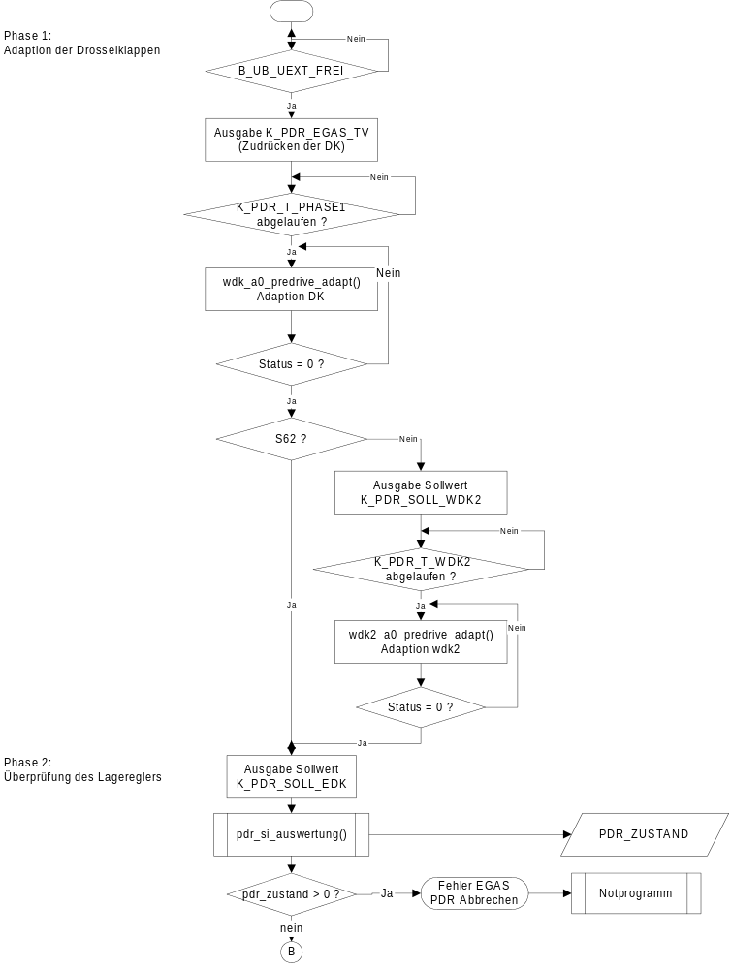

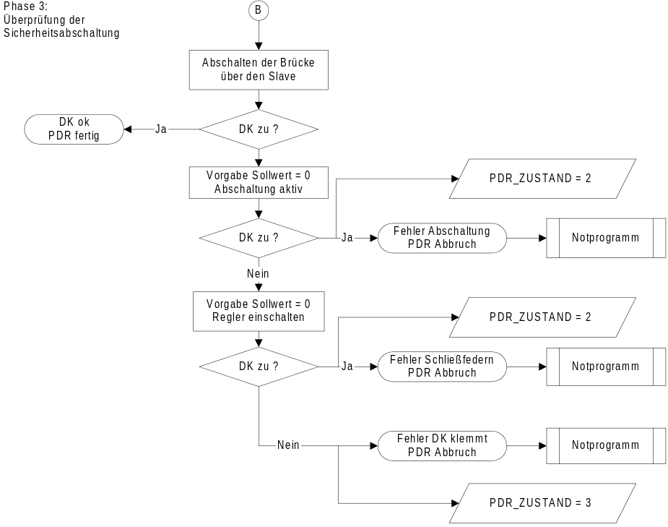

2 Nullpunktadaption der DK (Phase 1)
Für die Motortypen S62 (V-8, 2 DK-Potis) und S54 (R-6 ein DK-Poti und ein im Steller integriertes Poti) unterscheidet sich die Nullpunktadaption.
- Zudrücken der EDK mit Tastverhältnis K_PDR_EGAS_TV bei ausgeschalteten Lageregler für K_PDR_T_START Durchläufe.
- Verharren mit zugedrückter DK für K_PDR_T_PHASE1 Durchläufe.
B_CFG_S62 erfüllt (S62):
- Aufruf von wdk_a0_predrive_adapt zum Adaptieren der DK ( wdk1 und wdk2 beim S62 ).
B_CFG_S62 nicht erfüllt (S54):
- Aufruf von wdk_a0_predrive_adapt zum Adaptieren von wdk1 über wdk_a0_predrive_adapt
- Einstellen des Sollwert K_PDR_SOLL_WDK2
- Verharren mit eingestelltem Sollwert für K_PDR_T_WDK2 Durchläufe.
- Adaption der wdk2 durch Aufruf von wdk2_a0_predrive_adapt

3 Überprüfen des Lagereglers (Phase 2)

- Einschalten des Lagereglers, Sollwert ist K_PDR_SOLL_EDK.
- Verharren mit eingeregeltem Sollwert für K_PDR_T_PHASE1 Durchläufe.
- Aufruf von edksi_abfrage() um das Ergebnis der Überprüfung auszuwerten.

Die Regelabweichung des Lagereglers wird über den Soll- Istwertvergleich überprüft. Das Ergebnis wird in pdr_zustand niedergelegt.

4 Überprüfen der Sicherheitsabschaltung vom Slave (Phase 3)

- Bei eingeregeltem Sollwert Auffordern des Slave über Bit0 in egas_ipk, die Brücke abzuschalten.
- Warten, bis dkm_word kleiner K_PDR_DKM0 oder Timeout (Zähler von K_PDR_T_PHASE3 ist abgelaufen).
- Falls DK nicht zu, Lageregler Sollwert 0 vorgeben.
- Falls DK jetzt zu, funktioniert die Sicherheitsabschaltung vom Slave nicht. => Fehler
- Falls DK noch offen, Abschaltung vom Slave beenden.
- Falls Dk jetzt zu, funktioniert das mechanische Zuziehen der DK über die Federpackete nicht. => Fehler
- Falls DK noch offen, klemmt die DK. => Fehler.
- Ende der EGAS Überprüfung, Einschalten der Brücke vom Slave, Lageregler ein, Sollwert aus Normalbetrieb.

Nach Beendigung des PDR wird Bit7 in pdr_status gesetzt.

Falls die DK bei abgeschalteten Regler nicht innerhalb der Zählzeit (K_PDR_T_PHASE3) zufällt, wird Bit3 in pdr_status gesetzt.

Erkannte Fehler werden über pdr_ed in den Fehlerspeicher eingetragen.
Über pdr_zustand wird bei Bedarf in verschiedene Notprogramme verzweigt.

Fehler | Auswirkung | Maßnahme
Timeout DK 0% Adaption |  | Notprogramm 1
Timeout  Lageregler | EGAS Anlage kann nicht zuverlässig bedient werden | Notprogramm 1,2 oder 4 (je nach Ergebnis von edksi_abfrage)
Reglerabschaltung Slave funktioniert nicht. | Sicherheitskonzept verliert Eingriffmöglichkeit | Notprogramm 2
Schließfedern defekt | Nach Sicherheitsabschaltung fallen die Klappen nicht zu. | DK-Fehler ablegen, Notprogramm 2
Klappen klemmen |  | DK abschalten, Notprogramm 4

5 Weitere Tests

Bei Bedarf können weitere Tests nach State 13 angehängt werden.

6 Ansteuerung über Diagnose

Über die DS2 Schnittstelle kann bei stehendem Motor durch den Aufruf von pdr_write()
der Predrive Check angestoßen werden.

7 Konstanten, Kennlinien und Variablen

8 Konstanten

K_PDR_T_START Ablaufzeit DK zudrücken
K_PDR_T_PHASE1 Ablaufzeit DK zudrücken und Adaption wdk
K_PDR_T_PHASE2 Ablaufzeit DK einregeln
K_PDR_T_PHASE3 Ablaufzeit DK zufallen
K_PDR_A0_TIMEOUT Timeout DK Nullpunktadaption
K_PDR_SOLL_EDK Sollwertvorgabe Lageregler
K_PDR_EGAS_TV Sollwertvorgabe Tastverhältnis
K_PDR_EDK_DMAX erlaubte Abweichung für Lageregler
K_PDR_DKM0 erlaubte Abweichung für Lageregler aus
K_PDR_T_WDK2 Ablaufzeit DK einregeln zur Adaption von wdk2 (nur S54)
K_PDR_SOLL_WDK2 Sollwertvorgabe Lageregler zur Adaption von wdk2 (nur S54)

9 Kennlinien

KL_PDR_??? Bisher noch keine

10 Variablen

pdr_status Statusvariable
Bit 0: PDR aktiv
Bit 1: Sollwertvorgabe von PDR
Bit 2: Lageregler erreicht Sollwert nicht
Bit 3: DK fällt nicht zu (Time out Abschalten vom Slave)
Bit 4: Time out Adaption DK
Bit 5: Fehler Abschalten Slave -> Sollwertvorgabe = 0
Bit 6: frei
Bit 7: PDR durchlaufen und beendet

pdr_ed Diagnosestatus PreDRive Check
Bit 0: Klappen Klemmen
Bit 1: timeout Abschalten durch den Slave
Bit 2: timeout EGAS Lageregler
Bit 3: Schliessfedern defekt
Bit 4: -
Bit 5: Fehlerzähler größer 0
Bit 6: Fehler im Fehlerspeicher eingetragen
Bit 7: -

pdr_phase Fortschrittanzeige PDR
0: Warten auf Uext ok
1: Adaption DK
2: Test Lageregler
3: Test Notabschaltung Slave
4: PDR fertig

pdr_m_zustand Statusvariable PDR
0: PDR ok
1: Adaption DK fehlgeschlagen
2: DK unplausibel
3: - (gibt es nicht)
4: Istwert zu gross
5: PDR unplausibel

pdr_abl_count Statezähler

